Politechnika Warszawska

Wydział Elektroniki i Technik Informacyjnych

Informatyka

**Projekt zaliczeniowy z przedmiotu**

**Wspomaganie Decyzji w Warunkach Ryzyka**

Wykonał: Mateusz Domagała

Prowadzący: dr inż. Adam Artur Krzemienowski

Warszawa 27.05.2016 r.

1. Specyfikacja zadania

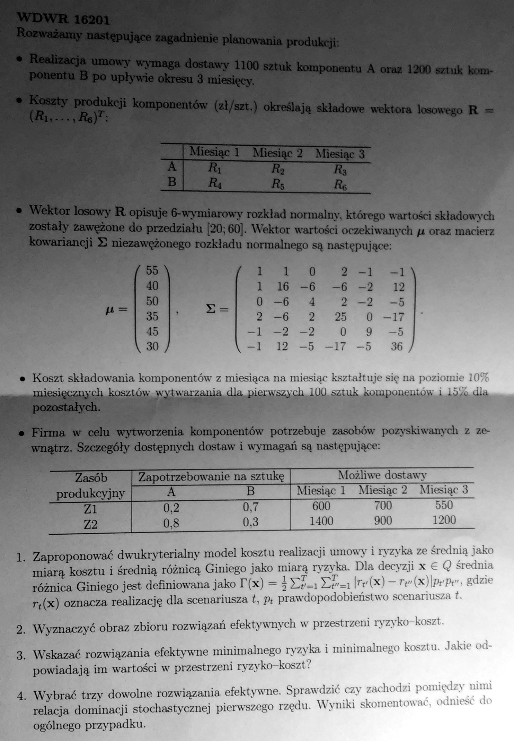

Rys. 1 Temat projektu

1. Model
   1. Scenariusze

Aby umożliwić wygenerowanie kosztu i ryzyka w modelu zaimplementowanym w projekcie, zostały wygenerowane scenariusze kosztów produkcji komponentów. W zadaniu są dane wektor wartości oczekiwanych µ oraz macierz kowariancji ∑. Na ich podstawie należało wygenerować składowe wektora losowego R, opisujące koszty produkcji komponentów A i B w miesiącach M1, M2 i M3, zawężone do przedziału [20; 60].

Scenariusze Kosztów produkcji komponentów (zł / szt.) zostały wygenerowane przy użyciu funkcji rtmvnorm z pakietu tmvtnorm w języku R zgodnie z zadanymi parametrami w temacie projektu.

* 1. Model dla kosztu i ryzyka

Zagadnienie planowania produkcji, będące tematem projektu zostało zamodelowane w narzędziu IBM ILOG CPLEX Optimization Studio (w skrócie CPLEX) w języku Optimization Programming Language (OPL).

* + 1. Stałe opisujące problem

umowa[zakresKomponentow] - Realizacja umowy wymaga dostawy określonej liczby sztuk komponentu A/B

mozliweDostawyZ1[zakresMiesiecy] - Limity dostawy zasobu produkcyjnego Z1 w danym miesiącu M1/M2/M3

mozliweDostawyZ2[zakresMiesiecy] - Limity dostawy zasobu produkcyjnego Z2 w danym miesiącu M1/M2/M3

zapotrzebowanieZ1[zakresKomponentow] - Zapotrzebowanie na sztukę zasobu produkcyjnego Z1 przy produkcji komponentów A i B

zapotrzebowanieZ2[zakresKomponentow] - Zapotrzebowanie na sztukę zasobu produkcyjnego Z2 przy produkcji komponentów A i B

kosztProdukcji[zakresScenariuszy][zakresZmiennych] - Mcierz wygenerowanych scenariuszy kosztów produkcji

* + 1. Zmienne opisujące problem

produkcjaKomp[zakresKomponentow][zakresMiesiecy] - liczba sztuk wyprodukowanego elementu A/B w danym miesiącu M1/M2/M3

magazyn[zakresMiesiecy] - stan magazynu

prodPowyzej100[zakresMiesiecy] - zmienna binarna oznaczająca przekroczenie produkcji w wysokości 100 sztuk miesiecznie dla wszystkich komponentow

prodPowyzej100Komp[zakresKomponentow][zakresMiesiecy] - zmienna binarna oznaczająca przekroczenie produkcji w wysokości 100 sztuk miesiecznie dla jednego komponentu

uzycieZ1[zakresKomponentow][zakresMiesiecy] - ilość użytego zasobu produkcyjnego Z1 na wytworzenie komponentu A/B w danym miesiącu M1/M2/M3

uzycieZ2[zakresKomponentow][zakresMiesiecy] - ilość użytego zasobu produkcyjnego Z2 na wytworzenie komponentu A/B w danym miesiącu M1/M2/M3

* + 1. Zmienne stanu – wyrażenia decyzji

koszt[s in zakresScenariuszy] - Koszt produkcji oraz składowania komponentów

calkowityKosztProdukcji[s in zakresScenariuszy] - Koszt produkcji komponentów

sredniKoszt - średni koszt - miara kosztu

ryzyko - średnia różnica Giniego - miara ryzyka

W modelowanym problemie zastosowano średnią jako miarę kosztu i średnią różnicę Giniego jako miarę ryzyka. Wystąpienie każdego ze scenariuszy kosztów produkcji potraktowano z jednakowym prawdopodobieństwem. Wartości miary kosztu i ryzyka zostały obliczone zgodnie z założeniami w projekcie i wg następujących formuł:

gdzie S – liczba użytych w danym zadaniu scenariuszy kosztów produkcji

* + 1. Relacje i ograniczenia między parametrami modelu

Umowa - Ograniczenie opisujące zakres realizowanej umowy

UzycieZ1 - Ograniczenie opisujące użycie zasobu produkcyjnego Z1 na potrzeby produkcji komponentów A/B

UzycieZ2 - Ograniczenie opisujące użycie zasobu produkcyjnego Z1 na potrzeby produkcji komponentów A/B

StanMagazynu - Ograniczenie opisujące stan magazynu w poszczególnych miesiącach M1/M2/M3

PrzekroczenieKosztowSuma - Ograniczenie ustawiające flagę przekroczenia sumy produkcji w wysokości 100 sztuk komponentów w danym miesiącu

PrzekroczenieKosztow - Ograniczenie ustawiające flagę przekroczenia produkcji w wysokości 100 sztuk komponentu A/B w danym miesiącu

MaksDostawa - Ograniczenie opisujące możliwe dostawy komponentów Z1 i Z2 w danych miesiącach M1/M2/M3

MinimalnaProdukcja - Ograniczenie definiujące minimalną produkcję komponentów A/B

* 1. Model preferencji

Ogólna preferencja w modelowanym zadaniu to jednoczesna minimalizacja kosztu i ryzyka:

Założono, że zaistnienie każdego ze scenariuszy jest jednakowo podobne.

* + 1. Metoda Punktu Odniesienia

Do rozwiązania zadania zdecydowano się wykorzystać Metodę Punktu Odniesienia. Metoda punktu odniesienia została zlinearyzowana z uwzględnieniem minimalizacji indywidualnych celów.

Ogólna metoda MPO zakłada maksymalizację funkcji skalaryzującej:

Z indywidualnymi funkcjami:

Gdzie:

Parametr regularyzacji zazwyczaj przyjmuje się jako , gdzie . Dla rozpatrywanego zadania przyjęto

Czynnik pomniejszenia wartości ocen dla rozpatrywanego zadania przyjęto .

W metodzie MPO docelową poszukiwaną wartością każdej indywidualnej funkcji osiągnięcia jest poziom aspiracji (użytkownika). W rozpatrywanym przypadku wartość lepsza to wartość niższa, a zatem przekształcono równanie tak, by uwzględnić minimalizację, a zatem:

Celem zapewnienia takiego samego wpływu każdej z funkcji osiągnięcia (si) w metodzie MPO wprowadzono dodatnie czynniki skalujące λi. Zapewnienie podobnego rzędu wartości osiąga się poprzez skalowanie względem zakresu wartości, czyli względem szerokości zakresu od najgorszej do najlepszej możliwej wartości oceny indywidualnej. Jest to odwrotność różnicy między utopią, a nadirem dla każdej z indywidualnych funkcji osiągnięcia.

W rozpatrywanym modelu obie funkcje indywidualne są optymalizowane w kierunku wartości minimalnej. Przy minimalizacji zakresu, nadir ma wartość większą niż utopia, dlatego wartość współczynnika lambda wyliczono następująco:

Implementacja Metody Punktu Odniesienia wygląda następująco:

+

* + 1. Zastosowanie MPO w zamodelowanym zadaniu
       1. Współczynniki metody MPO:

beta = 0.0001 - współczynnik pomniejszenia wartości ocen

epsilon = 0.00005 - parametr regularyzacji

aspiracjaK - wartość poziomu aspiracji kosztu średniego

utopiaK - wartość utopii kosztu średniego

nadirK - wartość nadiru kosztu średniego

lambdaK - wartość współczynnika lambda dla kosztu średniego

aspiracjaR - wartość poziomu aspiracji ryzyka

utopiaR - wartość utopii ryzyka

nadirR - wartość nadiru ryzyka

lambdaR - wartość współczynnika lambda dla ryzyka

* + - 1. Zmienne stanu metody MPO

minFunOs - minimalna funkcja osiągnięcia

kosztFunOs - funkcja osiągnięcia dla kosztu średniego

ryzykoFunOs - funkcja osiągnięcia dla ryzyka

* + - 1. Ograniczenia metody MPO

MPO1 - Obliczenie minimalnej wartości funkcji osiągnięcia

MPO2 - Obliczenie wartości funkcji osiągnięcia dla kosztu średniego

MPO3 - Obliczenie wartości funkcji osiągnięcia dla ryzyka

1. Rozwiązanie zadania

Ze względu na czas obliczeń potrzebny na optymalizację modelu, zadanie postanowiono rozwiązać dla 100 scenariuszy kosztów produkcji, reprezentowanych przez macierz kosztProdukcji[zakresScenariuszy][zakres zmiennych]

* 1. Rozwiązanie minimalnego kosztu i ryzyka

Wyznaczono rozwiązanie minimalnego kosztu i ryzyka zgodnie z poniższą tabelą:

|  |  |  |
| --- | --- | --- |
| Parametr | Rozwiązanie minimalnego kosztu | Rozwiązanie minimalnego ryzyka |
| Średni koszt | 81635 | 100400 |
| Średnia różnica Giniego | 3466.8 | 866.03 |

Tab.1 Rozwiązanie minimalnego kosztu i ryzyka

Na podstawie powyższych rozwiązań wyznaczono wartości nadiru i utopii oraz współczynnika skalującego λ

|  |  |  |  |
| --- | --- | --- | --- |
|  | Utopia | Nadir | Współczynnik λ |
| Średni koszt | 81635 | 100400 | 5.33 * 10-5 |
| Średnia różnica Giniego | 866.03 | 3466.8 | 3.85 * 10-4 |

Tab.2 Wartości współczynników Metody Punktu Odniesienia

* 1. Przestrzeń ryzyko - koszt

Punkty opisujące przestrzeń ryzyko – koszt zostały wyznaczone poprzez generowanie rozwiązań efektywnych dla zmiennych wartości aspiracji kosztu oraz ryzyka od wartości utopii do nadiru. Żeby dobrze zilustrować obraz zbioru rozwiązań efektywnych wygenerowano 140 punktów.

Obraz zbioru rozwiązań efektywnych przedstawia poniższy wykres. Należy zauważyć zbliżoną do funkcji liniowej zależność między miarą kosztu oraz miarą ryzyka w modelowanym zagadnieniu.

Na wykresie zostały oznaczone punkty w przestrzeni ryzyko – koszt odpowiadające rozwiązaniom minimalnego kosztu – kolorem czerwonym oraz minimalnego ryzyka – kolorem zielonym.

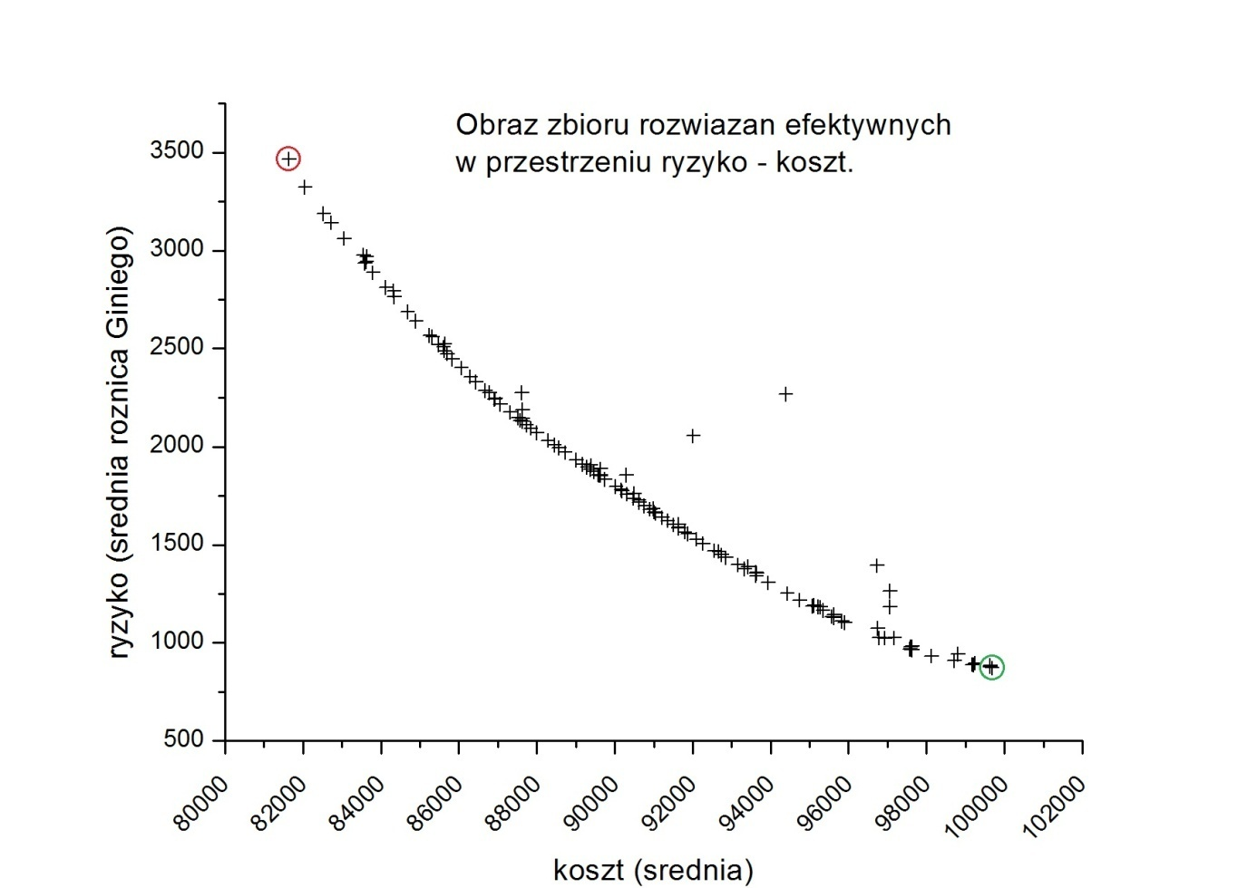

Rys. 2 Obraz zbioru rozwiązań efektywnych w przestrzeni ryzyko - koszt

* 1. Dominacja stochastyczna

W celu sprawdzenia dominacji stochastycznej wykorzystano następujące rozwiązania efektywne:

|  |  |  |  |  |  |  |  |  |  |
| --- | --- | --- | --- | --- | --- | --- | --- | --- | --- |
| c1_m1 | c1_m2 | c1_m3 | c2_m1 | c2_m2 | c2_m3 | aspiracjaK | aspiracjaR | sredniKoszt | ryzyko |
| 0 | 801 | 299 | 566 | 0 | 634 | 85635 | 2466.03 | 85697.2 | 2473.44 |
| 11 | 156 | 933 | 231 | 604 | 365 | 99635 | 2866.03 | 99634.1 | 885.174 |
| 3 | 141 | 956 | 856 | 0 | 344 | 99635 | 3066.03 | 94385.3 | 2269.65 |

Tab.3 Rozwiązania efektywne wykorzystane celem sprawdzenia dominacji stochastycznej

Wartości potrzebne dla zobrazowania dystrybuant zostały obliczone w VBA.

* + 1. Sprawdzenie dominacji stochastycznej kosztu

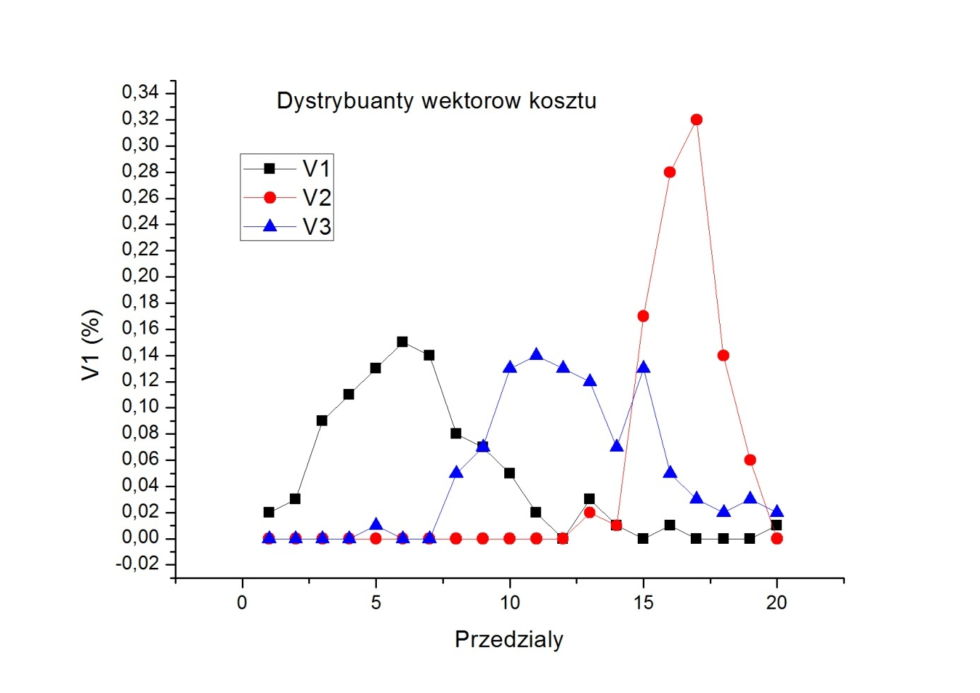

Rys.3 Dystrybuanty wektorów kosztu

Z powyższego wykresu wynika, że nie zachodzi „ścisła” dominacja stochastyczna przy minimalizacji kosztu. Żadna z dystrybuant nie dominuje innej stochastycznie.

* + 1. Sprawdzenie dominacji stochastycznej ryzyka

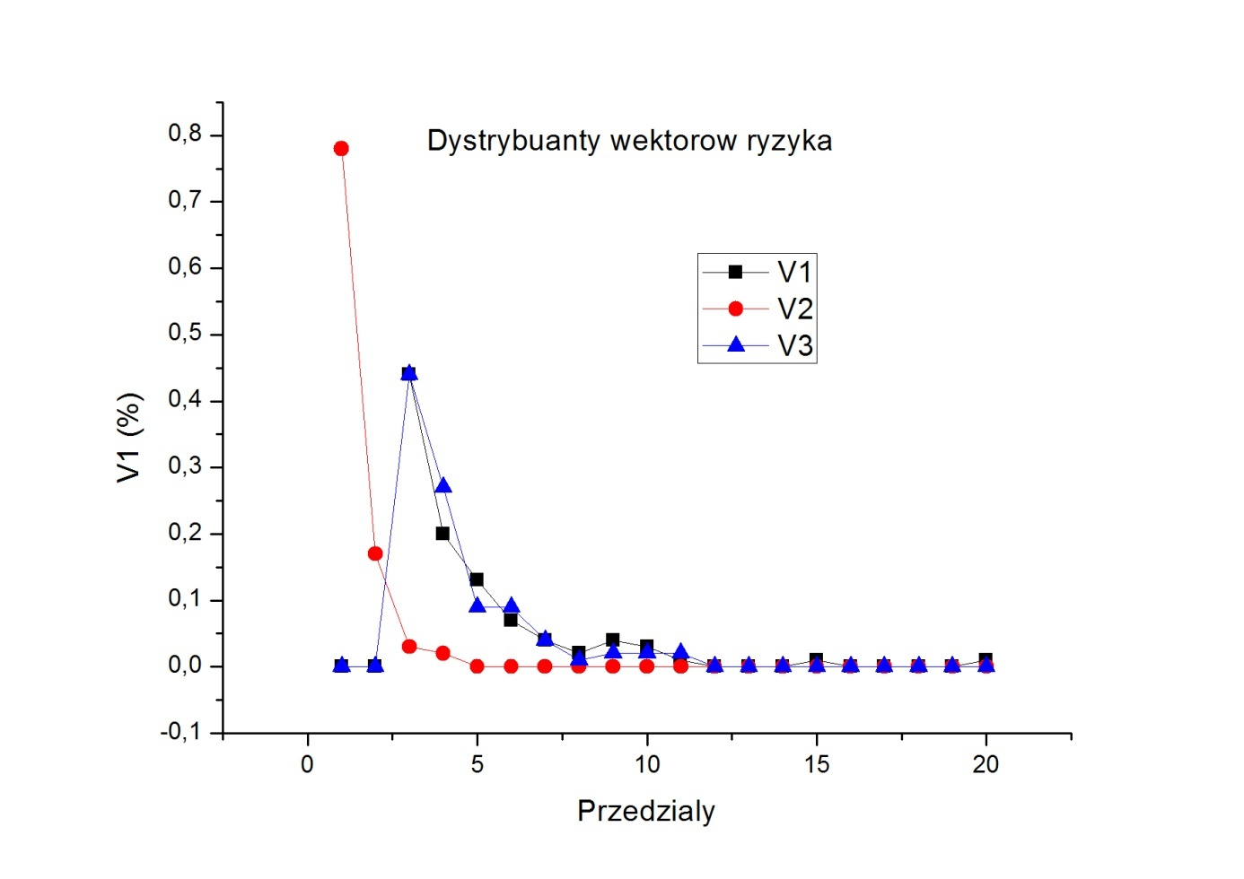

Rys.4 Dystrybuanty wektorów ryzyka

Na podstawie powyższego wykresu można wyciągnąć podobne wnioski jak dla dystrybuant kosztu. Nie zachodzi „ścisła” dominacja stochastyczna przy minimalizacji ryzyka. Żadna z dystrybuant nie dominuje innej stochastycznie.

1. Wnioski

W trakcie budowy i testowania modelu zauważono, że liczba scenariuszy ma ogromny wpływ na czas obliczeń optymalizacyjnych pakiety CPLEX. Zbyt duża liczba scenariuszy powoduje bardzo długi czas wykonywania obliczeń. Uznano, że 100 scenariuszy wprowadza odpowiedni stopień skomplikowania zadania, a jednocześnie jest optymalne pod kątem czasu wykonywania obliczeń.

Rysunek 2 pokazuje, że zależność przyjętej miary ryzyka od miary kosztu jest zbliżona do funkcji liniowej. Przy dobieraniu miar kosztu i ryzyka należy mieć na uwadze fakt, że kształt obrazu przestrzeni koszt – ryzyko jest również zależny od przyjętych miar. Nie należy utożsamiać miary ryzyka z abstrakcyjnym pojęciem ryzyka.